Entwicklung der Arbeitsplätze im Bereich erneuerbaren Energien
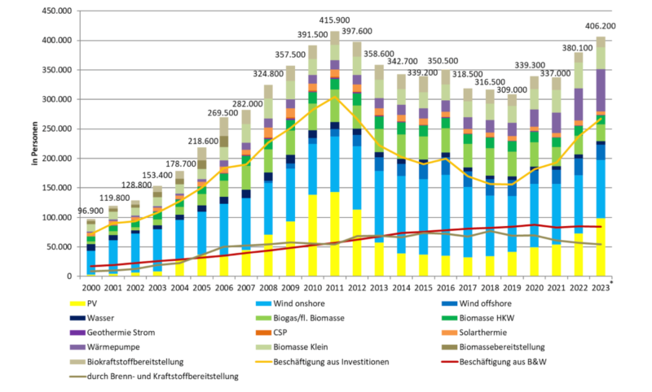
Quelle: www.solarserver.de

